Espinacas con arroz
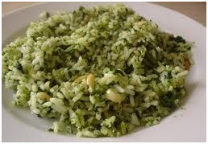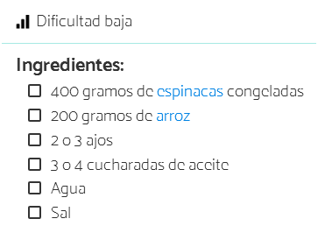
Fuente: https://www.recetasgratis.net/receta-de-espinacas-con-arroz-35536.html

